《Context-Dependent Sentiment Analysis in User-Generated Videos》论文

讨论纯音频的情感分析

原文model和accuracy

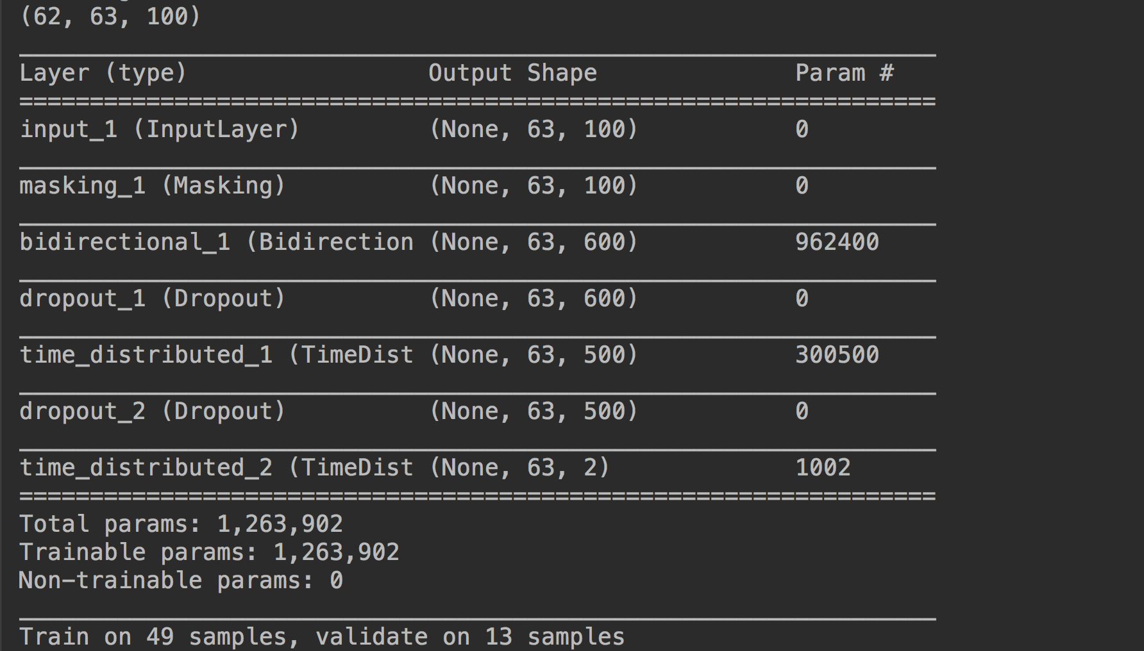

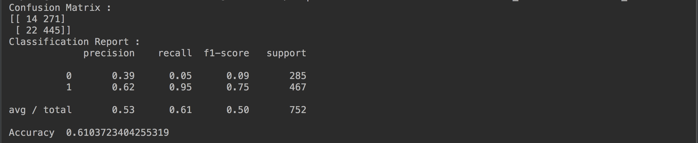

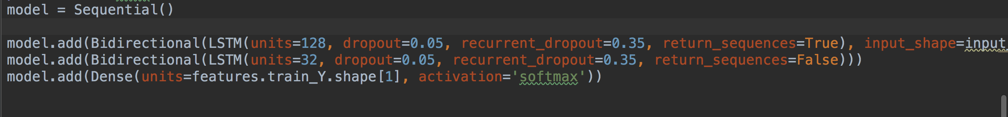

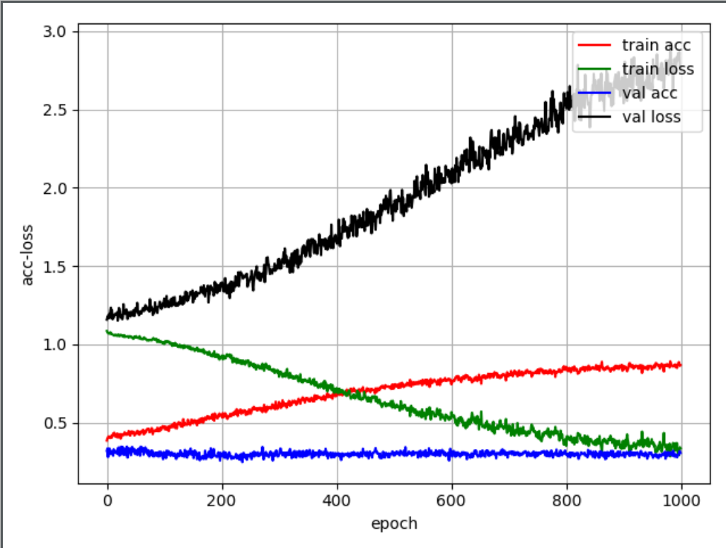

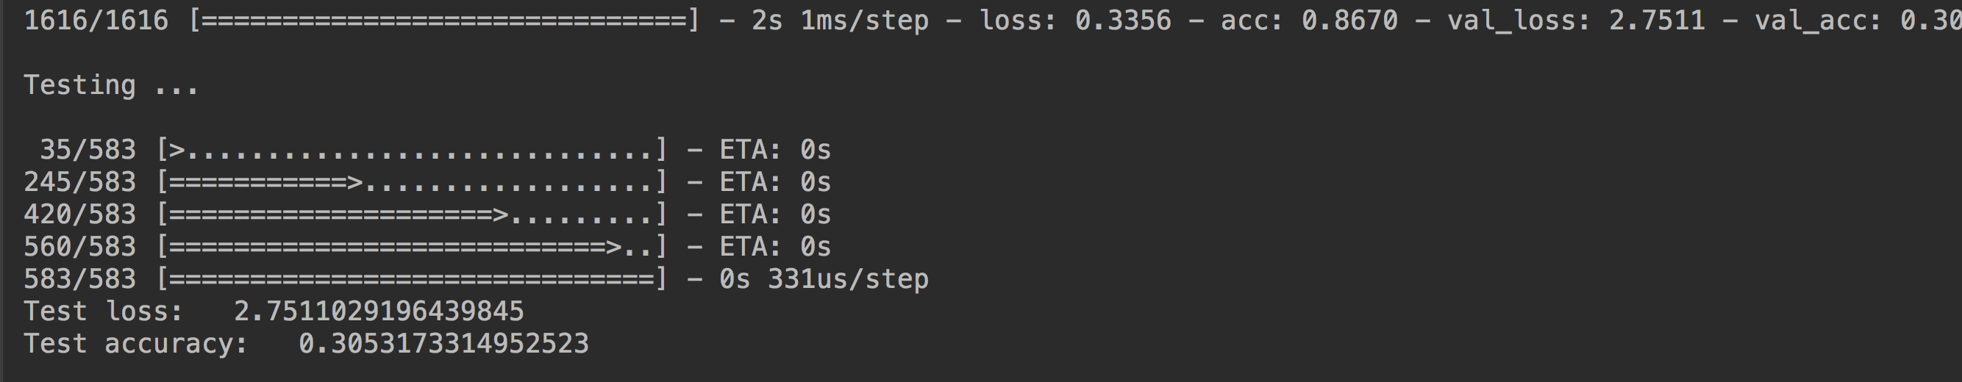

出现了过拟合，采用dropout和EarlyStopping改进模型

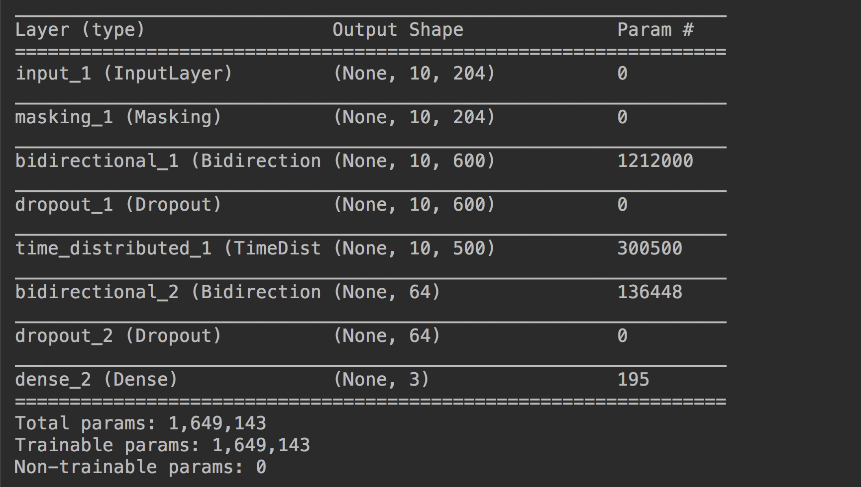

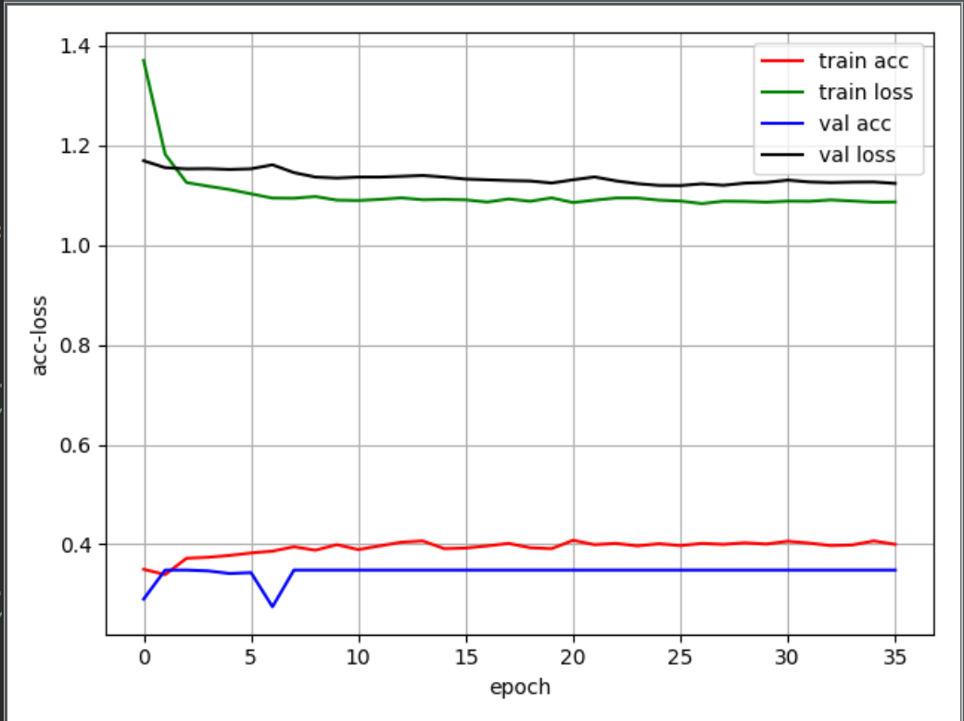

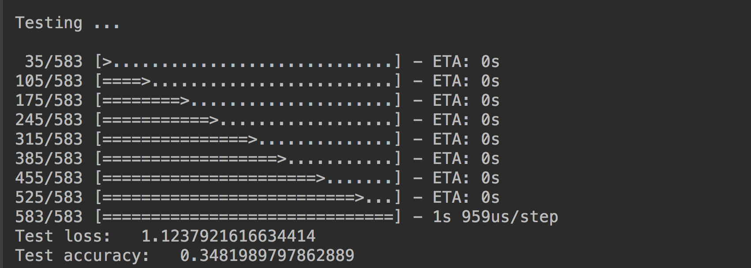

但准确率仍然一直没有提高，猜想是MOSI数据集数据预处理的问题，但原文中并未详细给出数据处理的过程，所以实验进程遭遇了瓶颈。。。